Disciplina | Língua Portuguesa
Ano | 2º ano
Conteúdo | Formação de sílabas; vogais e consoantes.
Por que perguntar | A ideia é verificar se os alunos realizam análise fonológica de palavras, segmentando-as oralmente em unidades menores (partes de palavras, sílabas).
Por trás da pergunta | Reconhecer que as sílabas variam quanto à sua combinação entre consoantes e vogais (CV, CCV, CVV, CVC, V, VC, VCC, CCVCC) e que as vogais estão presentes em todas as sílabas; bem como realizar a correspondência entre letras ou grupos de letras e o seu valor sonoro, com a construção da correspondência fonema/grafema-grafema/fonema de modo a ler e escrever palavras e textos.
Questão | Magali adora comer frutas, mas precisa de ajuda para escrever seus nomes. Complete os nomes das frutas com as vogais e registre o número de sílabas de cada palavra.  Em seguida, responda: o que essas palavras têm em comum?  __________________________________________________
  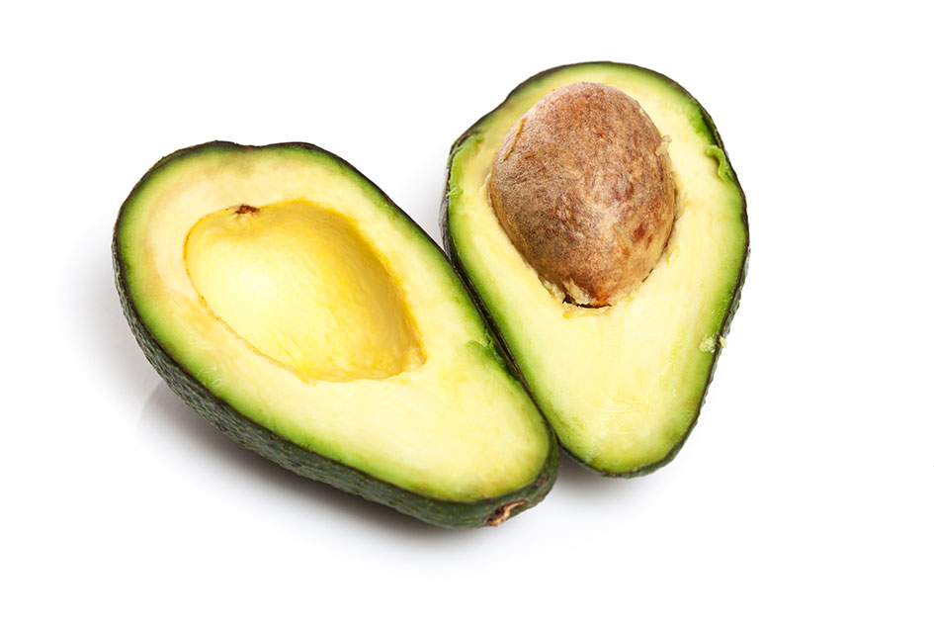 | _____B _____C _____ T_____
  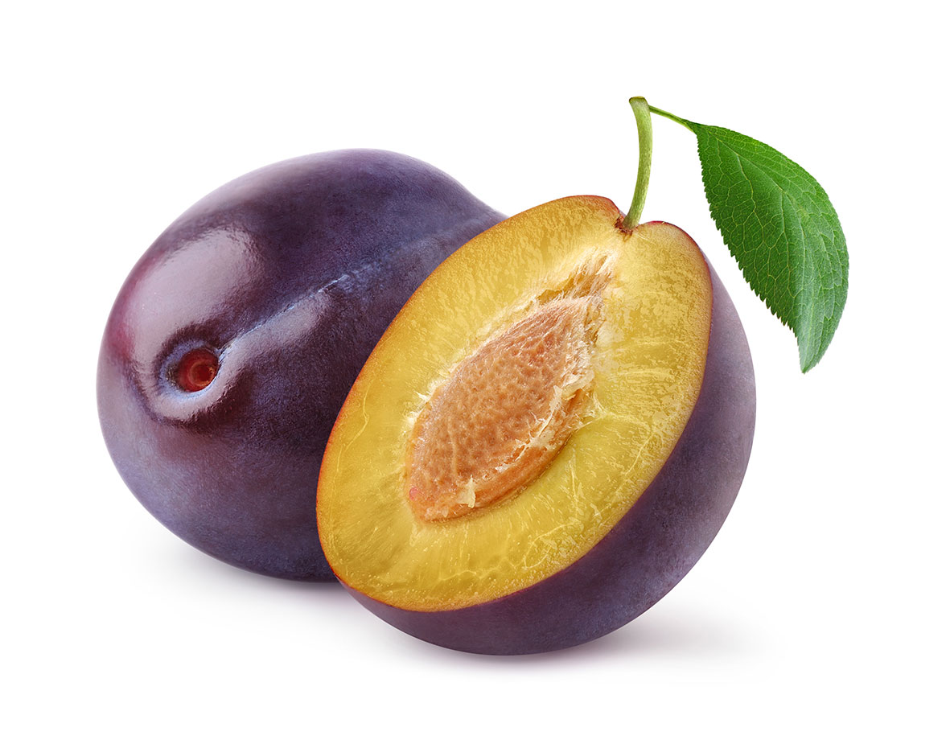 | _____M____ ______X_____
  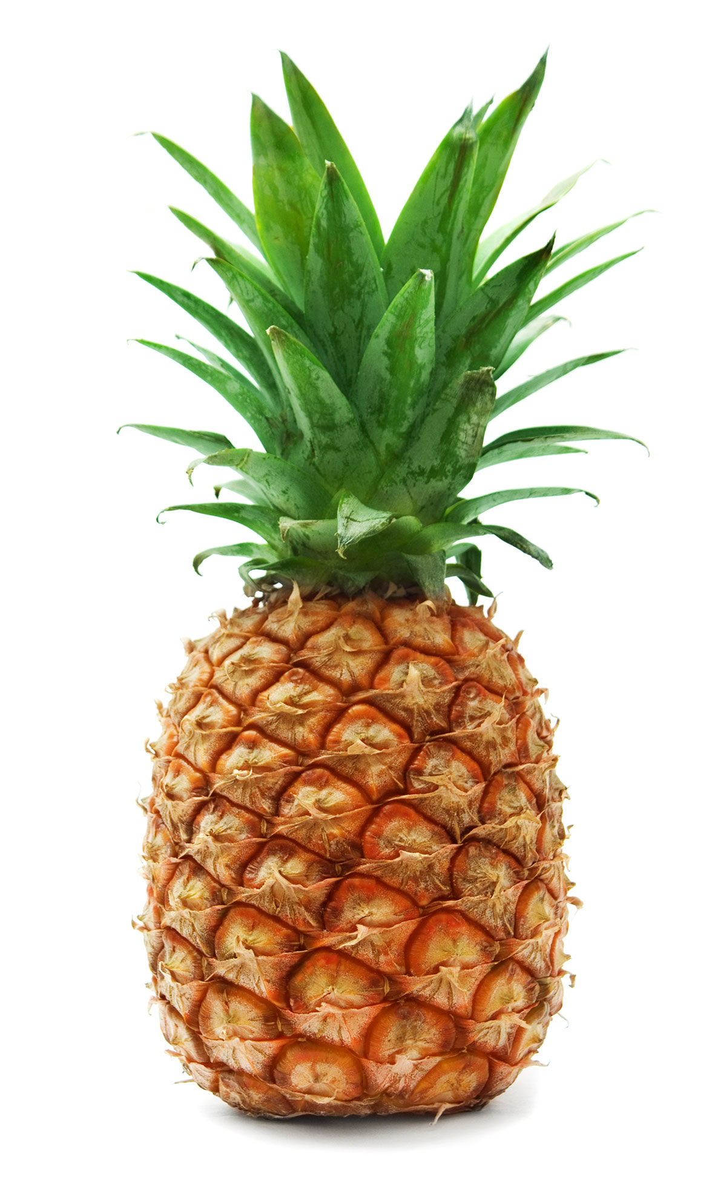 | ______B_____C _____ X _____
   | _____M______R______
  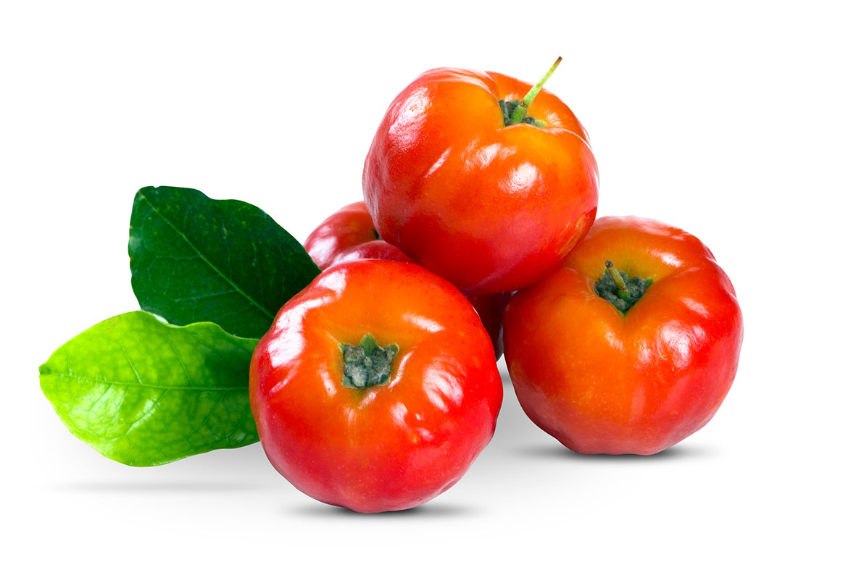 | _____C_____R_____L_____
Gabarito | ABACATE - 4  AMEIXA - 3  ABACAXI - 4  AMORA - 3  ACEROLA - 4  Todas as palavras iniciam com a letra A.
O que fazer antes | Com o uso do alfabeto móvel, cartelas ou jogos, a ideia é oportunizar as mais diversas atividades de leitura e de análise da escrita, de forma a trabalhar a percepção das palavras que são escritas com determinadas letras, a compreensão que palavras diferentes compartilham certas letras, que palavras diferentes variam quanto ao número, repertório e ordem de letras, ao reconhecimento que as sílabas variam quanto às suas composições e que as vogais estão presentes em todas as sílabas. Dessa maneira, ao mesmo tempo em que as crianças descobrem o valor da escrita, são estimuladas a buscarem a ortografia correta das palavras.
O que fazer depois | Se ainda houver dúvidas, retome o trabalho, solicitando que os alunos pensem ou busquem diversas palavras significativas, escritas com determinadas letras indicadas, de modo que possam criar listas de palavras e registrá-las no quadro, em cartazes ou no caderno. O uso de cruzadinhas ou preenchimento de lacunas auxilia na identificação da quantidade de sílabas em cada palavra.

